Jean Huygens

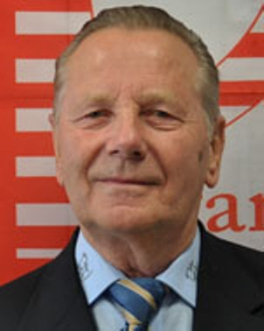

Jean Huygens had zijn ontslag als Directeur Administratief van PFV Limburg reeds einde 2012 aangekondigd.
Op statutaire vergadering van PFV Limburg op 27 januari 2013 in de Abbijhoeve van Kelchterhoef heeft Jean zijn laatste spreekbeurt gehouden in de hoedanigheid van Provinciaal Directeur Administratief van PFV Limburg.Hij werd voor zijn bewezen diensten door alle aanwezigen: clubvoorzitters,clubsecretarissen en genodigden bedankt met een staande ovatie en een groot applaus.
Er werd reeds in de Proviniale Raad gevraagd naar een opvolger voor Jean,maar die vraag werd echter niet positief beantwoord,zodat de plaats vacant werd voor alle leden van de Limburgse clubs.
2 Personen bleken wel interesse te betonen en werden dan ook uitgenodigd op de eerst volgende vergadering van het Dagelijks bestuur op 4 februari 2013.
Het is geen duel geworden tussen de beide kandidaten,maar na enig overleg werd Herman Croymans,secretaris van PC Pelt, als opvolger van Jean voorgesteld.De 2é kandidaat Jean Paul Hombroecks van PC Genenbos werd voorgesteld om als bijkomend lid te zetelen in de Provinciale Raad.
De goedkeuring hiervan is inmiddels gegeven worden door PFV Vlaanderen,beiden kandidaten zijn dan ook na de goedkeuring onmiddellijk in functie getreden.
De laatste woorden hierover gaan echter nogmaals naar het adres van Jean,gans PFV Limburg bedankt Jean voor alle bewezen diensten en wenst Jean het allerbeste voor de toekomst.

“Bedankt Jean”

